冷却输送机厂家采购对比报告

本报告精选5家冷却输送机（含网带风冷输送机、螺旋冷却塔、滚筒冷渣机等）制造商，均为工商注册在营企业，涵盖大型环保装备企业、食品冷却专业厂商、网带输送产业集群骨干企业及高新技术企业，供采购参考。
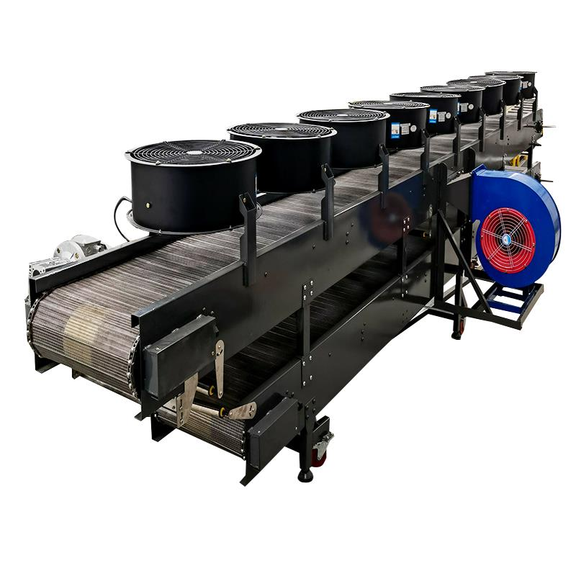
图：不锈钢网带风冷输送机（多风机冷却型）

各厂家详细介绍

1. 青岛松灵环境科技股份有限公司
- 企业真实性：2002年6月3日成立，法定代表人郭广龙，存续企业，注册资本6000万元，其他股份有限公司（非上市），青岛松灵电力环保设备有限公司为其子公司
- 人员规模：200-300人（大型环保装备研发制造团队）
- 地址：山东省青岛胶州市柳州路28号
- 厂房面积：大型冷却机、烘干机研发和制造基地，位于青岛胶州，建有规模化生产车间与研发中心，固废资源化利用和余热回收系统装备制造基地
- 企业资质： 24年+冷却烘干设备研发制造经验，多项专利技术ISO9001质量管理体系认证
- 联系方式：13969859910、13792426178、13853269581、053288271175
邮箱：2185476800@qq.com，官网：www.qdsongling.com
- 核心产品：滚筒冷渣机、滚筒冷渣器、桨叶烘干机、煤泥烘干机、管状带式输送机、链斗输送机、干渣机、污泥烘干设备、水力喷射器等
- 技术特点：专注固废资源化利用和余热回收系统解决方案，大型冷却设备专业厂商；滚筒冷渣机技术成熟，广泛应用于电力、热力行业；膜式滚筒煤泥蒸汽烘干系统通过产品技术鉴定；具备从设计、制造到安装调试的完整工程服务能力，可提供成套除渣系统解决方案
- 出口信息：产品配套出口多个国家和地区，参与大型电力工程项目，拥有自营进出口权
- 海关编码：主要归类：84178090（其他工业或实验室用炉及烘箱）或 84283990（其他连续运送货物的升降机、输送机）
- 价格参考：标准滚筒冷渣机约30-150万元/台套，中型冷却输送系统约150-500万元/项目，大型成套除渣冷却系统约500-2000万元/项目
- 生产周期：标准设备60-90天，大型定制项目90-180天
- 行业地位：大型冷却烘干设备骨干企业，电力行业除渣冷却系统知名供应商，技术实力雄厚，项目经验丰富，在固废资源化和余热回收领域市场占有率较高
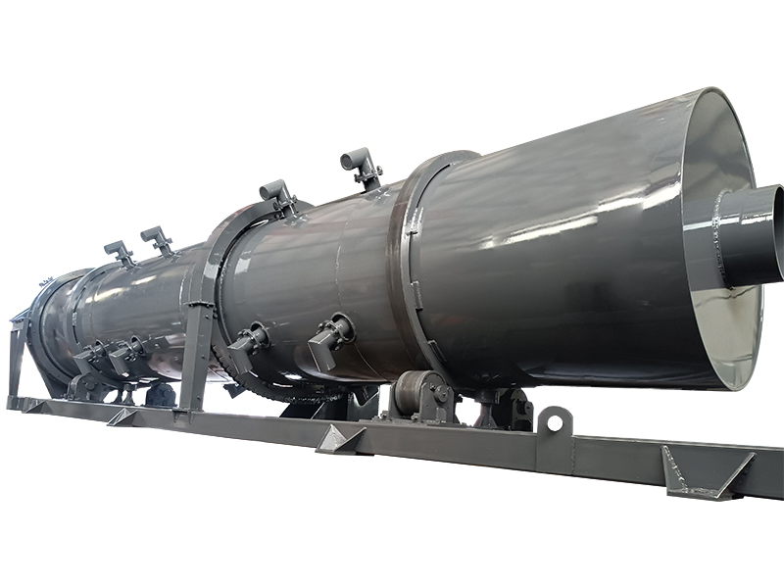
图：滚筒式冷渣机（青岛松灵同类型产品参考）

2. 德州沃斯达智能装备有限公司
- 企业真实性：2026年3月20日成立，法定代表人王世荣，在营企业，注册资本100万元，小微企业，一般纳税人
- 人员规模：50-100人（食品冷却输送设备专业团队）
- 地址：山东省德州市天衢新区长江大街南50米（大祁工业园内）
- 厂房面积：德州大祁工业园食品机械生产基地，配备数控加工、焊接装配生产线，依托宁津网带产业集群配套优势
- 企业资质：食品输送冷却速冻设备源头制造企业，具备货物进出口资质，316L食品级材质认证，深耕食品机械领域，德州本土食品机械创新升级代表企业，CE认证
- 联系方式：13396279104 邮箱：wostartech@163.com
官网：www.wostartech.com
- 核心产品：螺旋冷却塔、网带输送机、不锈钢网带、模块带、链板带、转弯机、提升机、速冻隧道、风冷/水冷冷却线、醒发塔等
- 技术特点：专注食品行业冷却输送设备，螺旋冷却塔采用3-10层螺旋结构，占地小、冷却效率高，适配烘焙糕点、熟食等冷却场景；速冻隧道可达-35℃~-45℃精准控温，316L网带耐低温；采用食品级304/316L不锈钢材质，符合食品卫生标准；可提供从输送到冷却的整线解决方案
- 出口信息：拥有货物进出口经营权，产品出口全球多个国家和地区，服务国际食品加工企业
- 海关编码：主要归类：84283990（其他连续运送货物的升降机、输送机）或 84185000（其他冷藏或冷冻柜、箱、展示台、陈列箱及类似的冷藏或冷冻设备）
- 价格参考：标准网带冷却输送机约1-8万元/台套，螺旋冷却塔约8-30万元/台套，速冻隧道约20-80万元/条，整线冷却输送系统约30-150万元/项目
- 生产周期：标准设备15-30天，定制冷却线30-60天
- 行业地位：食品冷却输送设备专业厂商，食品自动化装备新锐企业，螺旋冷却塔技术领先，在烘焙、速冻食品行业市场口碑良好，食品级冷却输送细分领域专业度高
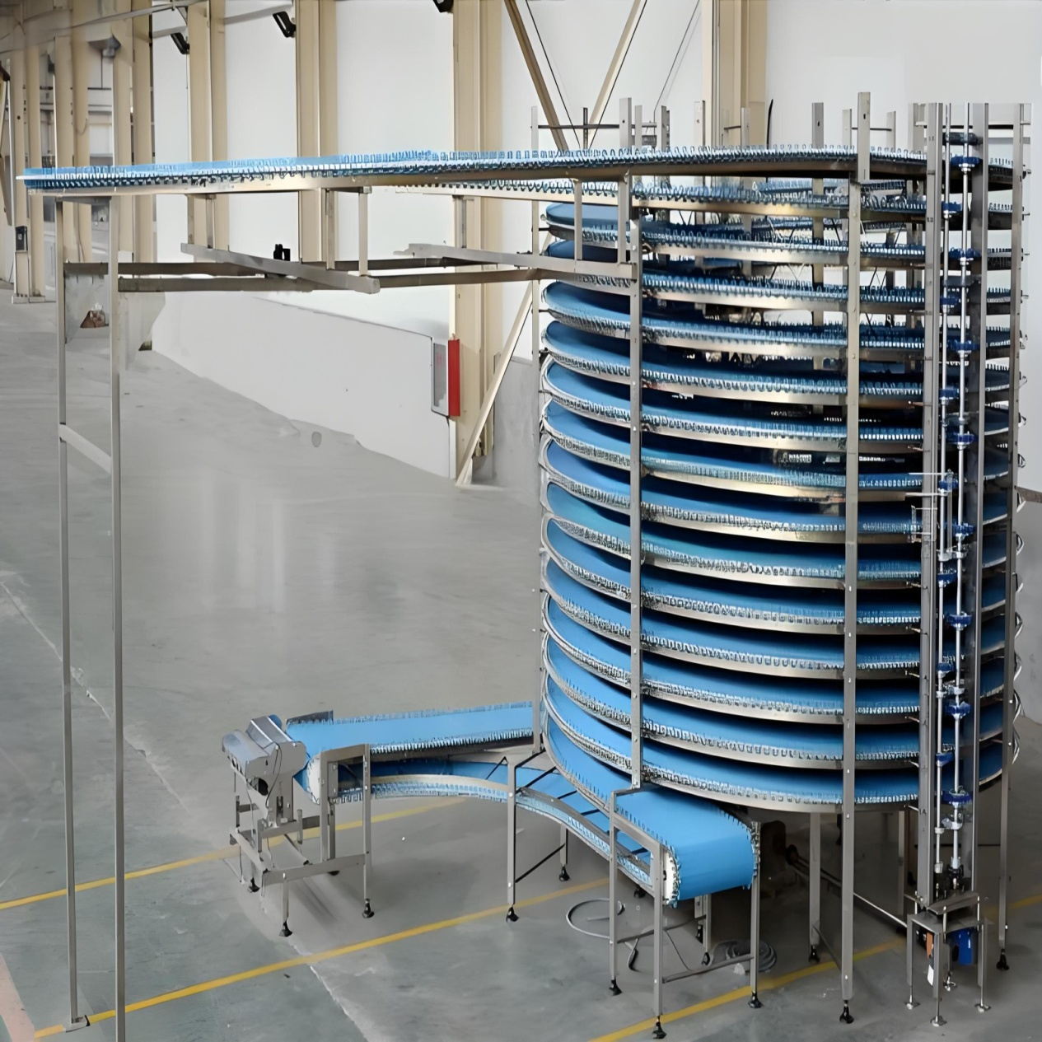
图：食品级螺旋冷却塔输送机（德州沃斯达同类型产品参考）

3. 宁津金麒麟输送机械厂
- 企业真实性：2014年12月25日成立，法定代表人庞倩，开业企业，注册资本5万元，个人独资企业
- 人员规模：30-50人（网带输送设备专业生产团队）
- 地址：山东省德州市宁津县宁德路与长江大街交叉口东100米路北
- 厂房面积：依托宁津县大祁工业园产业集群，拥有独立生产车间和常规加工设备，网带输送机产业基地骨干企业
- 企业资质：12年+网带输送设备生产经验，源头生产厂家，宁津网带产业集群代表企业，产品质量稳定，交货及时，客户口碑稳健
- 联系方式：15969767043、18353429527、13583460456、05345533121
邮箱：15969767043@163.com
- 核心产品：网带输送机、不锈钢网带、人字形网带、乙型网带、长城网带、耐高温网带、网链、链板、链条，适用于输送、烘干、清洗、冷却等场景；配套烘干设备、食品机械、玻璃机械配件等
- 技术特点：专注网带本体及成套输送设备制造，工艺成熟，品类齐全；不锈钢网带耐磨耐高温、耐腐蚀、透气性好，适用于风冷冷却输送场景；可提供常规产品供应及非标定制服务，从核心配件到整机系统一站式供应，性价比突出
- 出口信息：以内销为主，服务食品、玻璃、五金等行业客户，部分产品配套外贸出口项目
- 海关编码：主要归类：84283990（其他连续运送货物的升降机、输送机）或 73141200（不锈钢制工业用机织丝网）
- 价格参考：标准网带冷却输送机约0.5-5万元/台套，定制型冷却输送线约5-20万元/项目，网带配件按规格计价
- 生产周期：标准产品7-15天，定制设备15-30天
- 行业地位：网带输送产业集群骨干企业，网带及输送设备品类齐全，性价比高，在中小型冷却输送项目中市场占有率较高，售后服务灵活
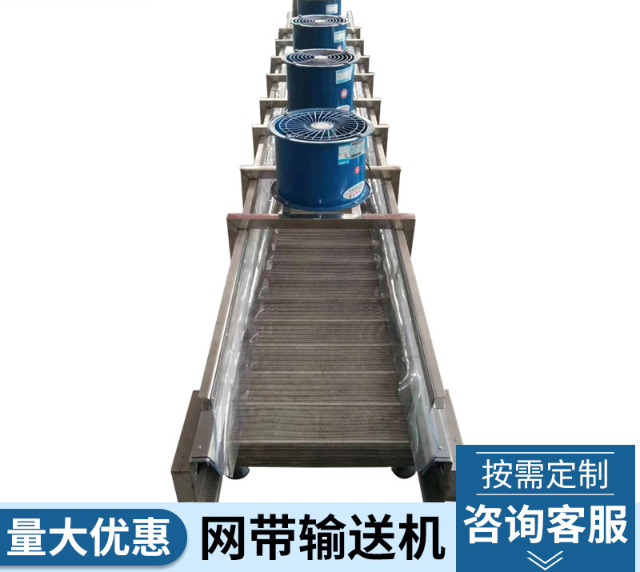
图：网带式风冷输送机（宁津金麒麟同类型产品参考）

4. 宁津县宏宇输送设备有限公司
- 企业真实性：2013年5月9日成立，法定代表人周同江，在营企业，注册资本80万元（实缴80万元），有限责任公司（自然人投资或控股）
- 人员规模：50-80人（输送设备及配件专业制造团队）
- 地址：山东省德州市宁津县宁城街道办事处大祁工业园A3区东头
- 厂房面积：位于宁津大祁工业园核心区域，拥有标准化生产车间，形成从网带、链条到整机的完整供应链体系
- 企业资质：13年+输送设备及配件制造经验，集研发、生产、销售、服务于一体，拥有相关产品进出口业务资质，完整科学的质量管理体系，CE欧盟出口认证
- 联系方式：15105346278，13706392225、18253419888、05345533129
邮箱：njhysssb@163.com，官网：http://www.njtdwd.com/
- 核心产品：网带输送机、链条、链板、链轮、链网、冲压件及配件，食品输送机、工业输送机、冷却输送线、烘干设备等，可提供从配件到整机的一站式采购
- 技术特点：形成从核心配件（网带、链条、链轮）到整机系统的完整产品链，一站式采购保障产品匹配性与供应稳定性；网带及配件制造工艺成熟，供应链体系完善，生产交期稳定；擅长非标定制，可根据客户工况快速响应设计方案，性价比突出
- 出口信息：依法开展相关产品进出口业务，产品配套出口多个国家和地区，服务国内外制造业客户
- 海关编码：主要归类：84283990（其他连续运送货物的升降机、输送机）或 73141200（不锈钢制工业用机织丝网）
- 价格参考：标准网带冷却输送机约0.8-6万元/台套，中型冷却输送系统约6-25万元/项目，配件类产品按规格计价
- 生产周期：标准设备10-20天，定制设备20-40天
- 行业地位：输送设备产业集群重点企业，从配件到整机的全产业链优势明显，在食品、五金、玻璃等行业冷却输送领域应用广泛，供应链稳定，定制化服务能力强
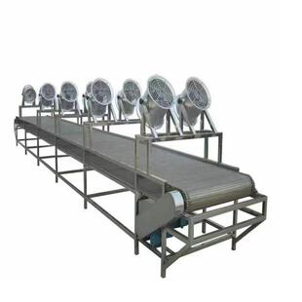
图：不锈钢风冷网带输送机（宁津宏宇同类型产品参考）

5. 江苏东安特钢机械制造有限公司
- 企业真实性：2002年6月24日成立，法定代表人成平，在业企业，注册资本12000万元（实缴10261万元），高新技术企业，科技型中小企业
- 人员规模：200-300人（特钢机械与输送设备专业制造团队，中高级职称技术人员占比高）
- 地址：江苏省泰州市靖江市东兴镇恒义村
- 厂房面积：规模化特钢机械制造基地，位于泰州靖江，配备大型数控加工设备、热处理生产线与整机装配车间，24年+重型装备制造积淀
- 企业资质：科技型中小企业，24年+特钢机械制造经验，33项专利技术，参与招投标项目166次，CE认证、ISO9001质量管理体系认证，多项行政许可资质
- 联系方式：18001426033、13815988999、18351161921、05234663999
邮箱：jsdatg@126.com官网：www.jjdongan.com.cn
- 核心产品：带式输送机、滚筒冷渣机、冷渣器、冷却输送设备、耐热耐磨钢铸件、冶金机械配件、电力环保设备等，冷渣机进出水装置等多项专利技术
- 技术特点：以特钢材料与重型输送冷却设备为核心，技术实力雄厚；冷渣机进出水装置专利技术，可对冷却水进行降温，提高制冷效果和循环使用次数；带式输送机具备托辊架翻转检修专利，维护便捷；耐热耐磨钢材料自主研发，设备使用寿命长；产品广泛应用于电力、冶金、建材等重工业领域
- 出口信息：产品配套出口多个国家和地区，服务大型电力、冶金工程项目，拥有自营进出口权
- 海关编码：主要归类：84178090（其他工业或实验室用炉及烘箱）或 84283990（其他连续运送货物的升降机、输送机）
- 价格参考：标准带式输送机约5-30万元/台套，滚筒冷渣机约40-200万元/台套，大型冷却输送系统约200-800万元/项目
- 生产周期：标准设备45-90天，大型定制设备90-150天
- 行业地位：重型输送冷却设备骨干企业，冷渣机与带式输送机技术领先，在电力、冶金等重工业领域市场占有率较高，注册资本与技术实力在同行业中位居前列
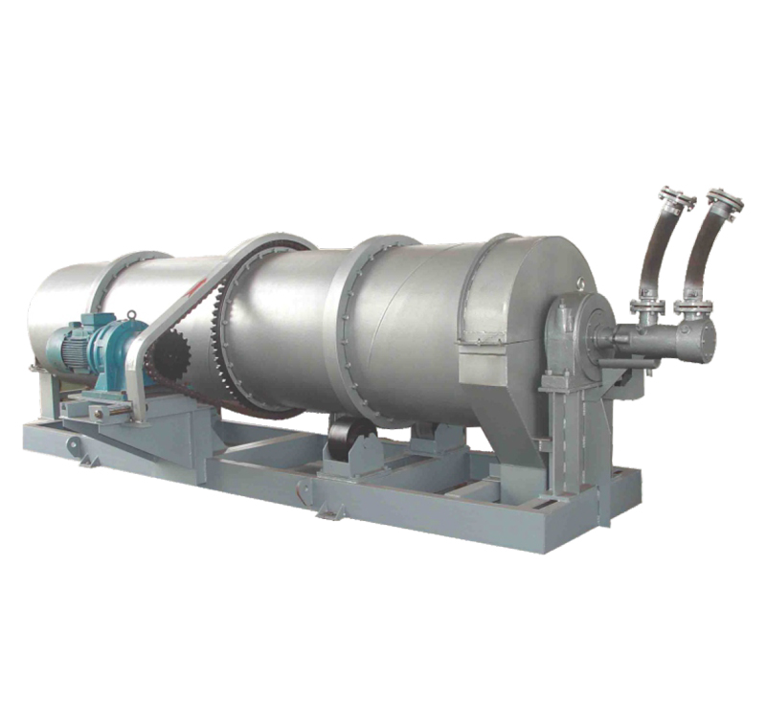
图：水冷滚筒式冷渣机（江苏东安同类型产品参考）

备注：本报告基于公开工商信息及企业官网资料整理，所有企业均经工商注册真实性验证，5家企业全部为在营/存续状态。设备图片为同类型产品参考图，具体以厂家实物为准。具体价格、交期等以厂家正式报价为准，建议采购前实地考察并索要详细技术方案。山东地区冷却输送机产业主要集中在德州宁津县（"中国网带之乡"），中小型网带冷却设备性价比突出；大型工业冷却设备推荐关注青岛松灵、江苏东安等具备重型装备制造能力的企业。

